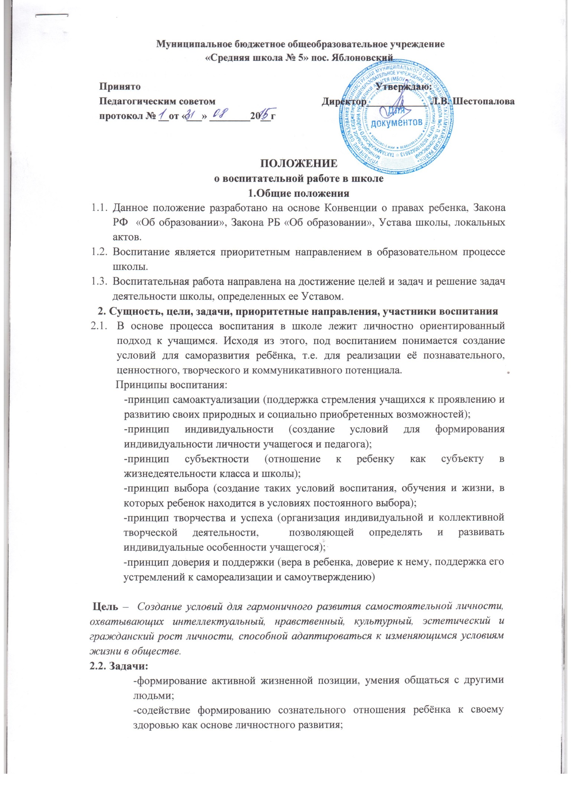

-совершенствование нравственных качеств учащихся;
-создание условий для развития способностей и склонностей учащихся.
  - Приоритетными направлениями воспитания детей разного возраста являются:
в 1-4 классах - успешность процесса обучения, формирование духовно-нравственных ценностей, помощь ребёнку в получении общественного признания;
в 5-9 классах – помощь в регуляции общения со сверстниками, взрослыми; помощь в самосознании своих особенностей; формирование активной жизненной позиции, совершенствование нравственных качеств учащихся;
в 10-11 классах – создание условий для социальной самореализации, профессионального самоопределения, подготовка учащихся к самостоятельной взрослой жизни.
2.4. Воспитание осуществляется всеми участниками образовательного процесса: педагогами, детьми, родителями. Центральной фигурой, координирующей воспитательную работу с учащимися, является классный руководитель. Он оказывает педагогическую поддержку родителям, взаимодействует с другими педагогами, администрацией школы по вопросам воспитания детей. Ученик является не только объектом, но и субъектом воспитания. Задача воспитателей создавать условия для самовоспитания ребёнка, проявления личностной свободы в освоении им своей главной социальной роли человека.
Организационную и методическую помощь классным руководителям оказывают заместитель директора по воспитательной работе, педагог-организатор, педагог- психолог.
  - Методическая помощь классным руководителям
Повышение профессионализма педагогов осуществляется через деятельность школьного методического объединения (ШМО) классных руководителей, которое осуществляет следующие функции:
-организует коллективное планирование и коллективный анализ жизнедеятельности школы;
-координирует воспитательную работу классных руководителей;
-определяет стратегические направления воспитательной работы школы;
-организует изучение и освоение современных технологий воспитания, форм и методов воспитательной работы;
-обсуждает социально-педагогические проблемы деятельности классных руководителей;
-обсуждает материалы по обобщению передового педагогического опыта.
Основными формами работы ШМО являются семинары, обобщение опыта работы, повышение квалификации классных руководителей
3. Основные направления воспитательной работы
Психолого-педагогическое изучение личности школьника.
Классный руководитель изучает динамику личностного развития учащихся, их воспитанности, межличностные отношения в классе, ведёт записи наблюдений по отдельным учащимся.
Ежегодно заполняется социальный паспорт семей учащихся. Используются различные методы изучения воспитательных возможностей семьи (наблюдение, беседа, тестирование, анкетирование).
Диагностика является основой для составления плана воспитательной работы классного руководителя на учебный год, его коррекции по итогам учебной четверти.
Организация ученического самоуправления. Развитие коммуникативных качеств
Ученическое самоуправление выстраивается на двух уровнях: классном и общешкольном. В 1-4 классах идёт подготовка к участию в ученическом самоуправлении. В 5-11 классах ученическое самоуправление осуществляется через временные советы дела. На общешкольном уровне ученическое самоуправление представлено Органом детского самоуправления «Молодость» 5-11 классов.
В повседневной деятельности ученическое самоуправление в 5-11 классах проявляется:
-в планировании деятельности коллектива учащихся, в организации этой деятельности, в анализе своей работы, подведении итогов сделанного и принятии решений;
-в защите интересов, прав школьников; в разработке школьных положений, касающихся жизни ученического коллектива
Основные принципы ученического самоуправления – равноправие; выборность; обновляемость; открытость и гласность; демократия и законность.

Воспитание черт характера, нравственное воспитание
Воспитание черт характера, нравственное воспитание осуществляется через индивидуальную работу с учащимися, через внеклассные групповые и коллективные воспитательные мероприятия.
Организация взаимодействия школы с семьей
Взаимодействие школы с семьей строится на основе положения о взаимодействии школы с семьей (родителей (законных представителей) обучающихся), в котором определяются права и обязанности сторон.
Работа школы с родителями включает следующие блоки:
-психолого-педагогическая диагностика семьи;
-повышение психолого-педагогических знаний родителей;
-вовлечение родителей в УВП;
-участие родителей в управлении школой;
-контроль за воспитанием и содержанием детей в социально неблагополучных семьях
Формирование здорового образа жизни, жизненных навыков
В школе разработана программа развития «Школа здоровья», направленная на объединение усилий семьи, школы, социума по сохранению и укреплению здоровья детей. Реализация программы предполагает формирование культуры здоровья и обучение навыкам здорового образа жизни (ЗОЖ) учащихся, обеспечение активной адаптации личности к жизни в современном обществе.
Развитие творческих способностей
Развитию творческих способностей, интересов, социальному и профессиональному самоопределению учащихся способствует система дополнительного образования, которая представлена внешкольными учреждениями дополнительного образования, кружками и секциями школы, внеклассная работа предметных ШМО.
4. Содержание, формы и методы воспитательной работы
  - Содержание воспитательной работы включает в себя следующие компоненты:
-воспитание в процессе обучения;
-стиль, тон отношений в школьном коллективе, морально- психологический климат;
-внеурочная (внеучебная) деятельность
  - Отбор содержания, форм и методов воспитательной работы определяется моделями выпускников ступеней обучения, механизмом их реализации, локальными актами в том числе данным положением, Уставом школы, планом школы, планом классного руководителя на учебный год.
  - Воспитание в процессе обучения осуществляется через отбор содержания для урока, организацию деятельности учащихся на уроке, влияние личности учителя на школьников. Координация воспитательной деятельности учителей предметников осуществляется на заседаниях школьных методических объединений. Воспитание в процессе обучения ведется с учетом личностных особенностей учащихся, их учебной мотивации.
  - Внеурочная воспитательная осуществляется на трех уровнях: внеурочная воспитательная деятельность в классе, внеурочная воспитательная деятельность в школе, внешкольная воспитательная деятельность.
Внеурочная воспитательная деятельность в классе осуществляется классным руководителем в соответствии с планом воспитательной работы с классом на год, утвержденным директором школы, его должностной инструкцией.
Внеурочная воспитательная деятельность в школе организуется заместителем директора по учебно-воспитательной работе, педагогом в соответствии с планом воспитательной работы школы на год, утвержденным директором школы, их должностными инструкциями.
Внешкольная воспитательная деятельность осуществляется педагогами учреждений дополнительного образования, социальными институтами города, которые согласуют проведение совместных мероприятий с привлечением учащихся школы с администрацией школы.
5. Классный руководитель, его роль в воспитательной работе школы
  - Классный руководитель – педагог школы, назначаемый и освобождаемый от должности приказом директора школы. Классным руководителем в 1-4 классах является учитель начальных классов, в 5-11 классах учитель, как правило преподающий свой учебный предмет в данном классе.
На период отпуска или временной нетрудоспособности классного руководителя его обязанности могут быть возложены на другого учителя, не имеющего классного руководства.
  - Назначение, функции, направления, содержание и формы деятельности классного руководителя.
Основное назначение классного руководителя – обеспечение личностно-ориентированного подхода к воспитанию детей.
Классный руководитель выполняет следующие функции: аналитическую, контролирующую, координирующую, коммуникативную.
Направления деятельности классного руководителя:
-индивидуальная работа с учащимися своего класса;
-работа с коллективом класса;
-взаимодействие с участниками УВП (учителя-предметники, педагоги дополнительного образования, администрация);
-деятельность по сохранению и укреплению здоровья;
-работа с семьями учащихся.
  - Работа классного руководителя строится на основе анализа предыдущей деятельности, позитивных и негативных тенденций общественной жизни, на основе личностно- ориентированного подхода. Также он принимает во внимание уровень воспитанности обучающихся, социальные и материальные условия их жизни, специфику семейных отношений.
Формы работы могут быть разнообразными в соответствии с возрастными особенностями детей, поставленными воспитательными задачами, однако они не должны наносить физический и моральный ущерб ребенку, нарушать его права, унижать его личное достоинство, не должны вступать в противоречие с общешкольной воспитательной политикой.
Особое место в деятельности классного руководителя занимает классный час - форма организации процесса непосредственного общения педагогов и воспитанников, в ходе которого могут подниматься и решаться важные нравственные проблемы.
  - Организация деятельности классного руководителя.
Организует и контролирует работу классного руководителя заместитель директора по воспитательной работе. Администрация школы создает необходимые условия для работы классного руководителя: материально-техническое и методическое обеспечение организуемого воспитательного процесса, повышение квалификации и профессионального мастерства в стенах школы.
  - Права классного руководителя
Классный руководитель имеет право:
-получать регулярно информацию о физическом и психическом здоровье детей;
-приглашать родителей (лиц, их заменяющих) в школу с целью координации воспитательной политики;
-участвовать в работе органов школьного самоуправления;
-выходить с инициативой, вносить предложения о совершенствовании деятельности школы, защищать интересы своего класса, его учащихся;
-вести экспериментальную и методическую работу по различным проблемам воспитательной деятельности и по согласованию с администрацией;
-выбирать формы и методы воспитания;
-обращаться в органы самоуправления (педсовет, МО классных руководителей) в случае несогласия с оценкой состояния воспитательной работы в классном коллективе;
-присутствовать на уроках или мероприятиях, проводимых учителями-предметниками в классе по взаимному согласованию;
-получать от учителей-предметников информацию об организации УВП в классе и учебе отдельных учащихся;
-переносить время проведения классного часа по согласованию с администрацией;
-использовать право на защиту профессиональной чести и достоинства.
  - Обязанности классного руководителя
Классный руководитель выполняет следующие обязанности:
-изучает особенности учащихся, их семьи, ведет записи наблюдений; изучает воспитательное влияние окружающей среды на учащихся класса;
-составляет план воспитательной работы с классом на год и строит свою деятельность в соответствии с ним;
-проводит ежедневно индивидуальную работу с учащимися по вопросам их обучения и воспитания; контролирует состояние их внешнего вида, соблюдение ими санитарно-гигиенических норм, правил ТБ, Устава школы;
-проводит не менее одного раза в месяц классное мероприятие (час общения), еженедельно классный час, классное собрание не менее одного раза в четверть; участвует в подготовке и проведении общешкольных мероприятий;
-организует дежурство класса по школе (в 2-11 кл.) по установленному графику согласно положению о дежурстве;
-проводит работу по профилактике правонарушений, по профориентации, по формированию здорового образа жизни;
-содействует направленному формированию личности, развитию познавательных интересов, расширению кругозора учащихся, сохранению и укреплению здоровья учащихся;
-проводит индивидуальную и групповую работу с родителями по вопросам воспитания и обучения детей; посещает неблагополучные семьи на дому и вызывает родителей, стоящих на ВШК, в школу ежемесячно, составляет необходимую документацию по работе с этими семьями;
-готовит и проводит родительское собрание не менее одного раза в четверть;
-организует генеральную уборку (один раз в месяц) закрепленного кабинета учащимися своего класса;
-собирает деньги с учащихся 1-4 классов на питание, отвечает за его организацию;
-ведет классный журнал согласно школьному положению;
-проверяет дневники учащихся (1-11 кл.) еженедельно; проводит инструктаж по ТБ;
-ведет личные дела учащихся в соответствии с положением; оформляет необходимую документацию для выпускников 9, 11 классов (аттестаты, характеристики, справки и т.д.), составляет характеристики на учащихся, их семьи по запросу государственных и муниципальных органов;
-знакомит учащихся и их родителей с Уставом школы и другими локальными актами;
-контролирует посещаемость учебных занятий, кружков учащимися класса;
-посещает уроки учителей-предметников, преподающих в классе (не менее 2-3 уроков в месяц) в 5-11кл.;
-готовит отчетность по успеваемости и уровню воспитанности учащихся по требованию администрации школы;
-участвует в работе методического объединения классных руководителей;
-повышает свой квалификационный уровень по вопросам педагогики, психологии, теории и практики воспитания;
-знает Закон РФ и УР «Об образовании», Конвенцию о правах ребенка, Устав школы, правила внутреннего распорядка и другие локальные акты, принятые в ОУ.
  - Ответственность
Классный руководитель несет дисциплинарную ответственность за некачественное и несвоевременное выполнение обязанностей и не использование прав, предусмотренных данным положением.

- Результативность воспитательной работы
Результативность воспитательной работы определяется следующими критериями:
- неформальные:
- уровень развития потенциалов личности;
- уровень воспитанности во внешнеповеденческом аспекте;
- социализация выпускников школы;
- формальные:
- охват учащихся системой дополнительного образования, личностные достижения учащихся.
- отсутствие учащихся, стоящих на учёте в ИДН; снижение количества учащихся, стоящих на ВШК;
- удовлетворённость родителей УВП;
- участие учащихся в работе органов ученического самоуправления.

7. Требования к составлению плана воспитательной работы в классе
Воспитательные программы должны соответствовать единым требованиям к оформлению и содержать следующие разделы:
- Пояснительная записка
- Циклограмма работы классного руководителя
- Список класса
- Характеристика класса
- План мероприятий
- Информация о занятости учащихся в кружках и секциях
- Работа с одаренными детьми
- Индивидуальная работа с учащимися
- Состав родительского комитета (класса)
- Состав родительского комитета (школы)
- Тематика родительских собраний
- Социальный паспорт класса
- Мероприятия по профилактике наркомании, токсикомании, алкоголизма и табакокурения, правонарушений
- Работа с родителями
- Участие в конкурсах, предметных олимпиадах
- Анализ воспитательной работы

